PONTIFICIA UNIVERSIDAD CATÓLICA DEL PERÚ

CIENCIAS SOCIALES

**TRABAJO GRUPAL**

Título: Mujeres en política: factores socioeconómicos con impacto real en los últimos 15 años

Nombres: Valeria Soldevilla, Jesús Zarate, Gianella Seclén y Mariano Díaz

Tipo de evaluación: Entrega Final

Curso: Estadística Para el Análisis Político

Horario: 0689

Comisión: 0689 B

Profesor: José Manuel Magallanes

Jefe de Práctica: Cristhian Jaramillo

**SEMESTRE 2020 -1**

**Resumen**

*El presente artículo busca responder qué factores explican la proporción de escaños obtenidos por mujeres en los diversos parlamentos del mundo. Para este fin, hemos elaborado tres hipótesis. Nuestras dos primeras se refieren a la influencia directa de las variables relacionadas a la educación y al empleo. Segundo, hipotetizamos que nuestra variable dependiente muestra una tendencia creciente a lo largo de los tres lustros estudiados, así como que aumenta el poder explicativo de las variables independientes en esta . Asimismo, el presente artículo relaciona las variables independientes para sostener tal afirmación. En concreto, se han tomado como variables independientes: el porcentaje de mujeres inscritas en educación secundaria; el porcentaje de mujeres inscritas en educación terciaria; el ratio de mujeres a hombres en fuerza de trabajo y el porcentaje de mujeres mayores a 15 años empleadas. Los resultados del estudio realizado arrojaron que ambas variables (empleo y educación) influyen en el modelo de regresión, siendo la variable empleo la más significativa. Además, se confirma parcialmente la última hipótesis: ha existido un incremento en el porcentaje de mujeres en el parlamento a nivel mundial, pero las variables independientes no han aumentado su poder explicativo.*

***Abstract***

*This article seeks to answer what factors explain the proportion of seats obtained by women in the various parliaments of the world. To this end, we have developed three hypotheses. Our first two refer to the direct influence of the variables related to education and employment. Second, we hypothesize that our dependent variable shows an increasing trend throughout the three decades studied, as well as increase in the explanatory power of the independent variables in it. Likewise, this article relates the independent variables to support such an affirmation. Specifically, the following have been taken as independent variables: the percentage of women enrolled in secondary education; the percentage of women enrolled in tertiary education; the ratio of women to men in the labor force and the percentage of women over 15 years employed. The results of the study carried out showed that both variables (employment and education) influence the regression model, with the employment variable being the most significant. In addition, the last hypothesis is partially confirmed: there has been an increase in the percentage of women in parliament worldwide, but our independent variables haven’t increased their explanatory power.*

1. **INTRODUCCIÓN**

A lo largo de los años, la participación de las mujeres en la política ha tenido un aumento considerable, específicamente en países occidentales. Sin embargo, esta dinámica no se ha replicado en todos los Estados, debido a que existen, por un lado, obstáculos institucionales y legales; y, por otro, brechas sociales como, por ejemplo, educación, recursos y oportunidades laborales (ONU mujeres, 2011). De esta manera, el presente artículo se pregunta por los factores sociales que influyen en la cantidad de mujeres que obtuvieron escaños en el parlamento. En concreto, se han considerado diversas variables como trabajo vulnerable, opinión sobre la participación de mujeres, entre otras. No obstante, las variables que mostraron influir en la predicción de escaños son las relacionadas con educación y trabajo.

Estas brechas sociales que disminuyen los derechos de las mujeres en política han motivado a los gobiernos a generar políticas públicas en busca de promover la igualdad política. Por un lado, países como Bélgica, México, Ecuador, España y Senegal han optado por aprobar leyes con lineamientos generales en capacitación y participación de mujeres. Por otro lado, Sudáfrica, Islandia, Namibia, Noruega y Países Bajos sólo han establecido paridad con respecto a los partidos políticos mas no en elecciones generales (Unión Interparlamentaria, 2015). Sin embargo, estas leyes no son las únicas variables que determinan la cantidad de escaños obtenidos por mujeres en el parlamento, pues si bien es cierto que consiguen un mínimo de escaños, no logran promover las condiciones adecuadas para la participación política de mujeres. Por ende, se considera necesario incluir variables sociales en estudios académicos similares sobre participación política.

Según Cecilia Valiente, el nivel educativo alcanzado influye directamente en el número de escaños alcanzados en el parlamento español tanto por hombres como por mujeres. Observamos que el 90% del número de escaños están ocupados por personas con estudios superiores, siendo mayor el número de hombres en contraste con el número de mujeres (Valiente et.al, 2003).

¿Qué variables determinan la cantidad de escaños obtenidos por mujeres en los diversos parlamentos del mundo? ¿Qué variables sociales influyen más? ¿Cómo se asocian estas variables? Este documento busca responder esta pregunta tomando en consideración los últimos tres lustros: 2005-2009, 2010-2014 y 2015-2019.

Este artículo está dividido en cinco secciones, sin incluir esta introducción. La primera parte presenta nuestro marco teórico que ha estudiado conceptos que guardan relación con las hipótesis planteadas. En específico, estudia los conceptos de igualdad de género y participación política. La segunda parte presenta tres hipótesis clave que determinarán la cantidad de escaños alcanzados por mujeres en el parlamento: a) el acceso de las mujeres a la educación y b) la empleabilidad de las mujeres. Así mismo, a partir de los datos recogidos a nivel mundial, se desarrolla una última hipótesis: existe un progreso en igualdad de género y un aumento del poder explicativo de nuestras variables independientes (factores socioeconómicos) sobre la dependiente (mujeres en el parlamento) a través del paso de los años. La tercera parte presenta los datos y la operacionalización de las hipótesis, basado en técnicas estadísticas como clusters y análisis factorial y regresión lineal múltiple. Finalmente, se presentan las conclusiones y reflexiones finales.

1. **MARCO TEÓRICO**

En el pasado, las mujeres han sido relegadas en diversos ámbitos, específicamente, en el político. Dicho contexto se prolongó en la historia y vio un cambio significativo en el inicio de las luchas feministas. La búsqueda de derechos sociales, laborales y políticos empezaron a formar parte de la agenda gubernamental. Asimismo, se empezaron a gestar políticas que garanticen la igualdad de género.

Por “igualdad de género” se entiende la existencia de una igualdad de oportunidades y de derechos entre las mujeres y los hombres en las esferas privada y pública que les brinde y garantice la posibilidad de realizar la vida que deseen. (UNESCO, 2014, pp.104). Es necesario señalar que ha existido un incremento en la participación política de las mujeres en las últimas décadas, según lo señala la Unión Interparlamentaria (2015). Sin embargo, a pesar de los esfuerzos por parte de los diversos gobiernos a nivel mundial para crear un espacio más justo tanto para hombres como para mujeres, sigue existiendo en la actualidad la disparidad de género para el acceso a puestos políticos (Seisdedos, 2015).

Por otro lado, la participación política aparece en el marco democrático como una de las condiciones para que la democracia posea legitimidad. Las participación en elecciones y en manifestaciones forman parte de indicadores que miden la participación política. En otras palabras, este concepto presenta una variedad de definiciones que pueden desprenderse de sí mismo. El concepto de participación política dentro de la literatura académica, puede ser definido como “cualquier tipo de acción realizada por un individuo o grupo con la finalidad de incidir en una u otra medida en los asuntos públicos” (Seoane, 1988, pp.166). Sin embargo, tal estimación resulta general para el análisis de la presente investigación. En este documento se busca entender a la participación política no con un enfoque *bottom up*, sino como participación dentro de los poderes del gobierno. De esta manera, se utilizará el concepto de participación política asociado únicamente a la participación en distintos cargos de poder en la política formal, como lo es la obtención de escaños en el parlamento o sus símiles en diferentes regímenes políticos.

La variable dependiente que aborda el presente estudio es la proporción de curules ocupados por mujeres en parlamentos nacionales a lo largo de los 3 últimos lustros (2005 - 2009, 2010 - 2014, 2015 - 2019). Este término hace referencia a la cantidad de escaños ocupados por mujeres en proporción a la cantidad total de escaños disponibles.

Teniendo en cuenta la variable dependiente, las variables independientes a emplearse en el trabajo son: a) porcentaje de mujeres inscritas en educación secundaria; b) porcentaje de mujeres inscritas en educación terciaria, estas dos últimas para medir el nivel de educación alcanzado por las mujeres; c) ratio de mujeres a hombres en fuerza de trabajo y d) porcentaje de mujeres mayor a 15 años empleada, estas dos últimas para medir el nivel de empleabilidad de las mujeres.

Hemos considerado que estas variables son de particular importancia por sobre otras para los efectos metodológicos de nuestro estudio ya que, en primer lugar, la proporción de curules ocupados por mujeres en parlamentos mide directamente la participación de estas en la política formal, siendo el poder Legislativo uno de los tres poderes constituidos en cada Estado. Asimismo, hemos tomado en cuenta variables de educación y empleo, ya que están relacionadas con la capacidad del Estado de proveer formación y herramientas a su población. Además, como explica Ruedin, el porcentaje de personas con un nivel educativo secundario o superior expresa el número real de personas calificadas y dispuestas a participar en los arreglos formales de la política (2012: 97).

Los estudios sobre participación política de las mujeres en base a distintos países a menudo abordan los factores que dificultan el acceso de las mismas en el ámbito político. Según Cecilia Valiente (2003), la discrimacion de género dentro de los partidos políticos, la circunscripción electoral y la disposición de menores recursos educativos tienen influencia sobre el acceso de las mujeres al cargo de parlamentaria. Por otro lado, Didier Ruedin (2012) considera que los factores influyentes son: sistemas electorales, características culturales, opinión respecto al liderazgo de mujeres y tiempo desde que el país tiene un régimen democratico. Consideramos que los factores propuestos por estudios anteriores son significativos para la literatura de la Ciencia Política, sin embargo, para el presente artículo solo se tomarán algunos factores que explican si la tendencia de relación entre las variables sigue hasta el pasado año. En ese sentido, nos enfocaremos en factores socioeconómicos como educación y empleo, que serán explicados en las secciones posteriores.

1. **HIPÓTESIS**

Hipótesis 1: Un mayor acceso a la educación por parte de las mujeres explica mayor participación política de las mujeres. Es decir, esperamos que exista una relación directa entre mejores oportunidades de acceso a la educación y representación de mujeres en los parlamentos nacionales.

Hipótesis 2: Una mayor empleabilidad por parte de las mujeres explica mayor participación política de las mujeres. Es decir, esperamos que exista una relación directa entre una mayor participación de mujeres en la esfera laboral y participación de estas en la política formal.

Hipótesis 3: Existe un progreso hacia la igualdad de género en los factores evaluados a través de los años, es decir, tanto en las variables que miden acceso a la educación y al empleo, así como la proporción de mujeres en los parlamentos. Asimismo, esperamos un aumento del poder explicativo de las variables independientes sobre las dependientes. Esperamos encontrar que ha existido progreso en la obtención de dichas oportunidades dado a que desde el año 2000 se ha dado un compromiso a nivel internacional para el desarrollo humano. Primero, fijándose los Objetivos de Desarrollo del Milenio hasta el 2015 ratificados por 189 países y luego, con los Objetivos de Desarrollo Sostenible ha evaluarse el 2030. En ese sentido, buscamos observar si el esfuerzo internacional en el que distintas naciones se han comprometido, sobretodo en cuanto educación inclusiva e igualdad entre los géneros, se están logrando concretar con el paso de los años.

1. **METODOLOGÍA**

**Población y muestras**

El presente trabajo se realizará utilizando una metodología cuantitativa, teniendo como unidad de análisis países del mundo. Se consideraron en un inicio un total de 207 países, cuya data se extrajo de distintas fuentes que serán indicadas más adelante . Dado que algunas bases de datos no consideraban los mismos países y debido a que algunos de estos no contaban con información completa, se redujo la cantidad de países a 96, una cifra aún relevante para fines del trabajo.

**Operacionalización de variables**

En cuanto a la variable dependiente, estamos tomando en cuenta la proporción de curules ocupados por mujeres en parlamentos nacionales, sea cámara única o cámara baja. Esa variable se expresa en porcentaje y hemos recogido los datos a nivel mundial de los últimos 15 años de la base de la Inter-Parliamentary Union (IPU). Para fines metodológicos, hemos agrupado los datos dividiéndolos en 3 columnas por lustro: el primer lustro corresponde a los años desde 2005 al 2009, el segundo del 2010 al 2014 y el tercero de 2015-2019. Esta forma de agrupar los datos por lustro ha sido replicada para todas nuestras variables. En nuestra data, la variable dependiente ha sido codificada con los siguientes nombres: deparla1, deparla2 y dparla3 (por lustros); asimismo, hemos considerado construir una columna con el promedio total codificado como promlustros. Consideramos que, por lo general, una mayor representación en los parlamentos nacionales por parte de mujeres corresponde a una mayor igualdad de género.

En cuanto a las variables independientes, hemos recogido datos que miden tanto el nivel de empleabilidad como el acceso a la educación por parte de mujeres a nivel mundial. Primero, tomamos en cuenta el ratio de mujeres empleadas al total de mujeres mayores de 15 años por país. Esta variable fue codificada en nuestra data como empleoM1, empleoM2 y empleoM3, según cada lustro de los previamente expuestos. Asimismo, consideramos utilizar el ratio de mujeres a hombres en la mano de obra empleada por país, puesto que estos datos nos dan mayores luces sobre la igualdad de acceso al trabajo por género. Esto corresponde en nuestra data a las variables labor1, labor2 y labor3. Ambas variables de empleabilidad fueron recogidas por la Organización Mundial del Trabajo.

Por otro lado, para medir el acceso a la educación por parte de mujeres utilizamos el ratio de mujeres inscritas tanto en la educación secundaria como la educación terciaria (o superior) respecto al total de la población que oficialmente corresponde a dicho nivel de educación medido por UNESCO. Ambas están codificadas en porcentaje y en nuestra data tienen los nombres de: edusecM1, edusecM2 y edusecM3 para el nivel secundario y eduterM1, eduterM2 y eduterM3 para el nivel terciario o superior.

**Técnicas utilizadas**

Tras realizar la recolección de los datos descritos en la sección precedente, procedimos a sacar los promedios según los lustros establecidos. Una vez obtenida toda la data, procedimos a limpiar las tablas y a unirlas mediante un proceso de merge. Al unir bases de datos de distintas fuentes perdimos cerca de 100 países, obteniendo una tabla final con 96 países y 21 variables, con la que procedimos con la aplicación de diversos métodos estadísticos.

Análisis factorial exploratorio

Dado que nos interesa en este trabajo entender no sólo la relación entre la igualdad de oportunidades en empleabilidad y educación con la participación de mujeres en la política en los últimos 15 años, sino también observar la diferencia entre los lustros elegidos, hemos realizado distintas pruebas de análisis factorial exploratorio para ver en cuantas variables latentes podremos redimensionar nuestra data tanto para hacer análisis por lustros como en la totalidad del marco temporal seleccionado.

Primero, para nuestro análisis factorial exploratorio por lustros aplicamos la técnica ‘fa parallel’ a las variables independientes correspondientes a cada uno de ellos, y en todos nos recomendo redimensionar la data en dos variables latentes. Tal como se esperaba, las 2 variables latentes se agruparon según empleabilidad (ratio de mujeres empleadas y ratio de mujeres a hombres en mano de obra) y educación (inscripción de mujeres en educación secundaria y terciaria) en todos los lustros. Asimismo, la prueba de complejidad nos indico que cada variable aporta significativamente sólo a su factor, por lo cual confirmamos que la recomendación de 2 factores fue óptima.

Segundo, para nuestro análisis factorial exploratorio del marco temporal en su totalidad, la técnica fa parallel nos recomendó redimensionar las variables independientes en 2 factores y correspondió a lo esperado, ninguna de las variables aportó a más de un factor. El primer y segundo factor agrupa variables de empleabilidad y educación respectivamente.

Análisis de conglomerados

Con la finalidad de visualizar de mejor manera los países más homogéneos entre ellos según nuestras variables de estudio y agruparlos a modo de obtener grupos heterogéneos, decidimos realizar un análisis de conglomerados. Tras la aplicación y evaluación de distintos métodos, tanto jerárquicos como no jerárquicos, observamos que la técnica más efectiva fue la jerárquica divisiva, dado que nos proporcionó un número de clusters adecuado con un valor bajo de interacción. Con esta técnica logramos dividir a los países en 4 clusters por cada lustro, según lo recomendado con la medida gap, que sirve para determinar el mejor número de clusters a pedir. Por otro lado, la misma técnica resultó óptima al momento de agrupar los países en la totalidad del marco temporal elegido, estos serán útiles para observar la diferencia que existe con el pasar de los años con respecto a los factores que se han formado en nuestro análisis exploratorio anteriormente explicado .

Regresión lineal múltiple

Finalmente, para poner a prueba nuestras hipótesis decidimos realizar modelos de regresión lineal múltiple tanto por lustros como en la totalidad temporal. Primero, realizamos tres modelos de regresión correspondientes a cada lustro elegido. Para cada una de estas la variable dependiente fue la proporción de curules en el parlamento ocupadas por mujeres y las variables latentes que se formaron en el análisis factorial exploratorio previamente explicado. Asimismo, aplicamos el mismo procedimiento para la regresión de la totalidad del marco temporal utilizando como independientes los factores obtenidos. Sin embargo, la variable dependiente que estaba originalmente dividida en lustros fue considerada en su totalidad, promediando los valores por cada lustro. La elección de este modelo específico de regresión para probar nuestras hipótesis responde a que nuestra variable dependiente es numérica, es decir, la proporción de curules ocupados por mujeres en los parlamentos nacionales.

1. **ANÁLISIS DE RESULTADOS**

Utilizando la técnica de jerarquización divisiva se obtuvieron 4 clusters para agrupar los países de acuerdo a las siguientes variables: escaños alcanzados en el parlamento, porcentaje de mujeres inscritas en educación secundaria, porcentaje de mujeres inscritas en educación terciaria, ratio de mujeres a hombres en fuerza de trabajo y porcentaje de mujeres empleadas. De esta manera, en el cluster 1, ubicamos 12 países,en el cluster 2 tenemos 36 países,en el cluster 3 tenemos 32 países y el cluster 4 posee 16 países (ver anexo 7). Tomando en consideración la técnica jerárquica divisiva,se destaca que el cluster 3 ha aglomerado a los países con mayor porcentaje en todas nuestras variables estudiadas a excepción de las que miden empleo. En el cluster 4 podemos observar que existen países con poca educación pero relativamente alta participación de mujeres en el parlamento. Además, es preciso mencionar que la clusterización se ha visto afectada por casos excepcionales de ciertos países. Tal es el caso de Ruanda, ya que es el que tiene mayor participación política por parte de mujeres, a pesar que tiene uno de los porcentajes más bajos en los niveles educativos evaluados en este estudio. Esto provocó que en el cluster 4 se vean agrupados la mayoría de países africanos.

Para poder hacer la regresión lineal múltiple y así probar nuestra hipótesis, realizamos el análisis factorial exploratorio, que, como explicamos en la sección precedente, nos sirvió para agrupar nuestras variables en dos factores: empleabilidad y educación. Tanto el análisis factorial como la regresión lineal múltiple fueron aplicadas a nuestros 3 lustros por separado para poder diferenciar entre ellos. El análisis factorial de las variables correspondientes al primer lustro tuvo como KMO (0.49) , mientras que en el segundo y tercer lustro se obtuvo (0.5). Asimismo, comprobamos que ninguna de nuestras matrices de correlación son de identidad o singular, puesto que las pruebas respectivas salieron falsas. Por otro lado, al evaluar nuestros modelos verificamos que el índice de Tucker Lewis es mayor a 0.9 en todos.

Aplicando la regresión lineal múltiple a las variables del primer lustro, es decir, la proporción de curules ocupados por mujeres en el parlamento como variable dependiente y nuestros factores de empleabilidad y educación obtenidos del análisis factorial exploratorio como independientes, hemos observado un R2 Ajustado de 0.144, es decir, el modelo es explicativo en un 14.4%. Asimismo, nuestras variables independientes resultaron explicativas, esto se confirma observando los asteriscos presentes. En cuanto a la regresión aplicada al segundo lustro, observamos que el R2 Ajustado es de 0.124 y las variables también son explicativas. Por último, la regresión que aplicamos al tercer lustro resultó explicativa en un 11% (R2 Ajustado de 0.110).

En cuanto a las pruebas realizadas para evaluar nuestros modelos, con respecto a la prueba de linealidad podemos concluir que en nuestros tres modelos de regresión no se observa una línea recta, esto puede ser un problema dado que la relación podría no ser lineal. Aplicando la prueba de Breusch Pagan, hemos podido verificar que en nuestros tres modelos se observa una homocedasticidad de residuos, lo cual es favorable. Asimismo, en nuestros tres modelos realizamos la prueba de normalidad de residuos (Shapiro-Wilk) y resultaron distribuidos no normalmente (rechazamos la hipótesis nula). Esto puede ser un indicador de que existen datos outliers que alteran el modelo. Por último, la última prueba que realizamos fue la de no multicolinealidad. La multicolinealidad se produce cuando existe fuerte correlación entre las variables independientes, lo cual no es deseable pues los efectos atribuidos a las variables independientes pueden ser engañosos. En nuestros tres modelos, al analizar el estadístico VIF (factor de inflación de varianza) observamos que no hay multicolinealidad, pues es menor a 5. Asimismo, cabe destacar que para nuestros dos primeros modelos, es decir, los correspondientes al lustro 1 y lustro 2, el único valor influyente es Afganistán, mientras que en el tercer modelo no se dan valores influyentes, lo cual es beneficioso para nuestros modelos.

Por otro lado, utilizamos los métodos de análisis factorial exploratorio y regresión lineal múltiple para aplicarlo a nuestro marco temporal total. Para efectos metodológicos, la variable dependiente aplicada al modelo de regresión fue promediada a modo de reducir nuestros tres lustros en una sola variable. En primer lugar, el análisis factorial exploratorio que contiene todas las variables tuvo como resultado un KMO de 0.75; al ser alto, nos confirma que las variables se pueden relacionar. Asimismo, destacamos que las pruebas aplicadas arrojaron que la matriz obtenida no es de identidad pero sí es singular, esto podría indicar que no es adecuada. Por otro lado, realizamos las pruebas de evaluación del resultado del análisis factorial: el resultado supera la prueba del error cuadrático con 0.05 estando muy cerca al 0. Por último, señalamos que no pasa la prueba de Tuker Lewis, ya que el índice sale menor a 0.9.

Aplicando la regresión lineal múltiple para la totalidad del marco temporal estudiado, se han utilizado todas las variables y se observó los siguientes resultados. El R2 Ajustado explica un 13.7% del modelo. Asimismo, nuestros índices de variable resultan explicativos.

En cuanto a las pruebas podemos concluir que la distribución no sigue una tendencia lineal. Por otro lado, los datos son homocedásticos, dado que su p-valor es de 0,3239. Se rechaza la hipótesis nula de normalidad de residuos,pues el p - valor es de 0.01, siendo menor a 0.05. Después del examen visual, concluimos que el modelo no tiene sus residuos distribuidos normalmente. El modelo no presenta multicolinealidad, pues el VIF de nuestros índices es 1. Por último, es necesario resaltar que el único caso que influye dentro del modelo es Afganistán.

1. **CONCLUSIONES**

Tras realizar el análisis de las regresiones lineales múltiples elaboradas, podemos confirmar nuestra primera hipótesis: un mayor acceso a la educación por parte de mujeres, tanto en educación secundaria como terciaria explica que se da un aumento de mujeres parlamentarias. Dado que los estimados son positivos en todas las pruebas, se da una relación directa. En el caso del primer lustro, por cada unidad que aumente nuestro indicador de educación, la proporción de curules ocupados por mujeres en los parlamentos nacionales aumentará en promedio 2.64. Para el segundo lustro, por cada unidad que aumente nuestro indicador, la dependiente aumentará en 2.40. Finalmente, en el tercer lustro, por cada unidad que aumente el indicador de educación, la proporción aumenta en promedio 2.41. Por otro lado, para la regresión del marco temporal total concluimos que por cada unidad que aumente el índice de educación, la proporción de mujeres en parlamentos aumentará en 2.4. De este modo, concluimos que esta variable independiente resulta ser explicativa para nuestra dependiente en cada uno de los lustros evaluados. Sin embargo, destacamos que con el paso de los lustros se ha reducido el nivel explicativo del modelo (medido por el R2 Ajustado), así como el nivel de afectación del indicador de educación. En ese sentido, si bien se cumple la tendencia confirmada en otros trabajos hasta el día de hoy, parece ser que el acceso a educación está siendo cada vez menos explicativo, lo cual puede sugerir que otros factores pueden tomarse en cuenta.

Asimismo, confirmamos también la segunda hipótesis: un aumento en el indicador de empleabilidad explica un aumento en la proporción mujeres parlamentarias respecto al total de parlamentarios. Para el primer lustro, por cada unidad que aumente nuestro indicador de empleo, la dependiente aumentará en promedio 3.4 En el caso del segundo lustro, por cada unidad que aumente el indicador de empleo, la dependiente aumentará en promedio en 3.46. Finalmente, en el caso del tercer lustro, por cada unidad que aumente el indicador de empleabilidad, nuestra dependiente aumentará en promedio 3.36. Por último, el modelo aplicado al total de nuestro marco temporal indica que por cada unidad que aumente el indicador de empleabilidad, la dependiente aumentará en 3.351 en promedio. Con estos resultados, concluimos que la influencia del acceso de mujeres al mercado laboral a la representación política por parte de estas es directa y consistente a través de los últimos 15 años.

Asimismo, nos parece importante destacar que en todos nuestros modelos de regresión los errores estándar (std error) han sido menores a nuestros coeficientes, por lo cual no es posible que nuestras variables independientes no sean influyentes (el valor del coeficiente no llega a 0). Sin embargo, es importante señalar que nuestros modelos no resultan tan explicativos en su totalidad (según los R2 Ajustados), de modo que, si bien confirmamos que existe relación entre las variables seleccionadas, recomendamos para futuros estudios que se tomen otros factores.

Uno de los casos más interesantes observados es el de Ruanda que, observando el gráfico de valores influyentes de cada modelo de regresión aplicado, se ubica al país alejado del aglomerado de países. Asimismo, una observación similar se puede realizar a partir de los conglomerados adquiridos (clusters). En estos se puede evidenciar que dicho país posee altos niveles de empleabilidad y participación políticas a diferencia de sus semejantes Estados Africanos. Sin embargo, situaciones sociales como el nivel de educación común en la región llevaron a que la técnica de clusters agrupe a países africanos en un solo cluster. Este caso resulta particular y amerita un estudio exhaustivo, pues el Genocidio de Ruanda afectó a la cantidad de escaños alcanzados por mujeres en el parlamento y aumentó de la empleabilidad de las mujeres, dado que redujo considerablemente la poblacion masculina.

Finalmente, confirmamos parcialmente nuestra tercera hipótesis: analizando los promedios de los *clusters* por cada una de las variables notamos que en todos ha habido un aumento significativo en todas las variables por lustro. Por ejemplo, en todos nuestros *clusters,* el promedio de curules ocupados por mujeres en parlamentos ha ido aumentando con el pasar de los lustros. Sin embargo, como se ha explicado previamente, el indicador educación parece haber reducido su nivel explicativo al modelo con el pasar el tiempo. Además, nuestros modelos de regresión lineal por lustro han ido reduciendo su poder explicativo.

En suma, nuestra investigación es un aporte importante ya que realiza el estudio con la data más reciente disponible, lo cual nos permite verificar que la tendencia hacia la igualdad de género y mayor participación de mujeres en la política formal sigue en pie. Asimismo, nos permite confirmar que la relación que existe entre los factores socioeconómicos seleccionados como variables independientes siguen teniendo un poder explicativo sobre el número de mujeres parlamentarias en relación a hombres.

**BIBLIOGRAFÍA**

Banco mundial

<https://datos.bancomundial.org/indicador/SG.GEN.PARL.ZS>

CELAG(2018). Representación de mujeres y jóvenes en los parlamentos de la Nación. Recuperado de:

<https://www.celag.org/representacion-mujere-jovenes-parlamentos-region/>

ONU mujeres (2011). Liderazgo y participación política. EU: ONU mujeres. Recuperado de: <https://www.unwomen.org/es/what-we-do/leadership-and-political-participation>

Ruedin, Didier. "The Representation of Women in National Parliaments: A Cross-national Comparison." European Sociological Review 28, no. 1 (2012): 96-109.

Seisdedos, Susana et.al ( 2015). La participación política y liderazgos de género: Las presidentas latinoamericanas. Recuperado de:

<https://revistas.usal.es/index.php/1130-2887/article/viewFile/alh201571151170/14182>

Seoane, Julio et.al (1988). “Psicología política”. Participación política :164-169. Recuperado

<https://d1wqtxts1xzle7.cloudfront.net/43357770/Seoane-Et-Al-1988-Psicologia-Politica.pdf?1457109740=&response-content-disposition=inline%3B+filename%3DPsicologia_Politica_1988_Espanha.pdf&Expire>

UNESCO(2014). Indicadores Unesco de cultura para el desarrollo. Recuperado de:

<https://es.unesco.org/creativity/sites/creativity/files/digital-library/cdis/Iguldad%20de%20genero.pdf>

Valiente, Cecilia et. al (2003). Mujeres en el Parlamento: Un análisis de las desigualdades de género en el Congreso de los Diputados. Centro de Estudios Políticos y Constitucionales.

Recuperado de:

<https://e-archivo.uc3m.es/handle/10016/4229>

**ANEXOS:**

anexo 1 : promedios y mediana en el lustro 1 por cada cluster

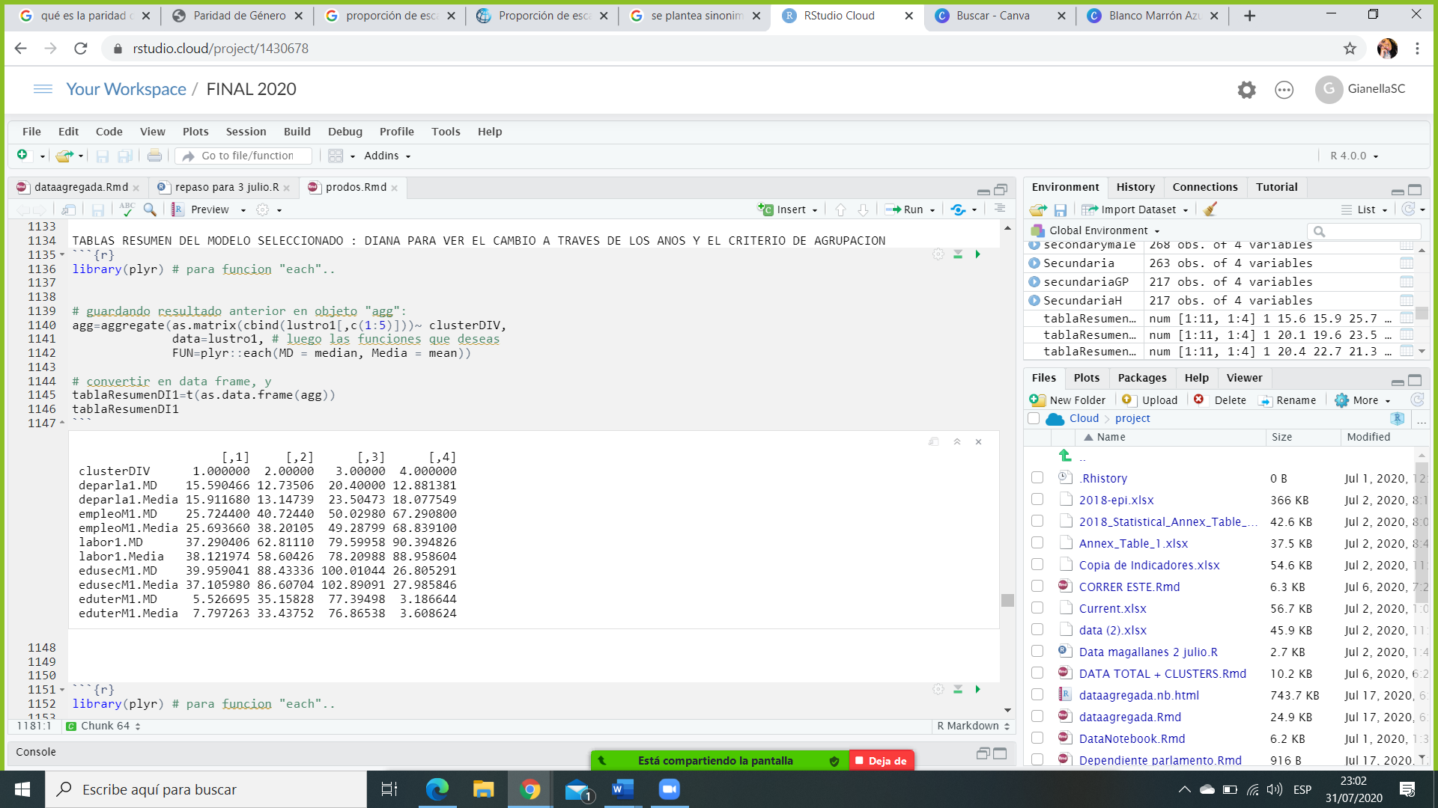

anexo 2: promedios y meidana en el lustro 2 por cada cluster

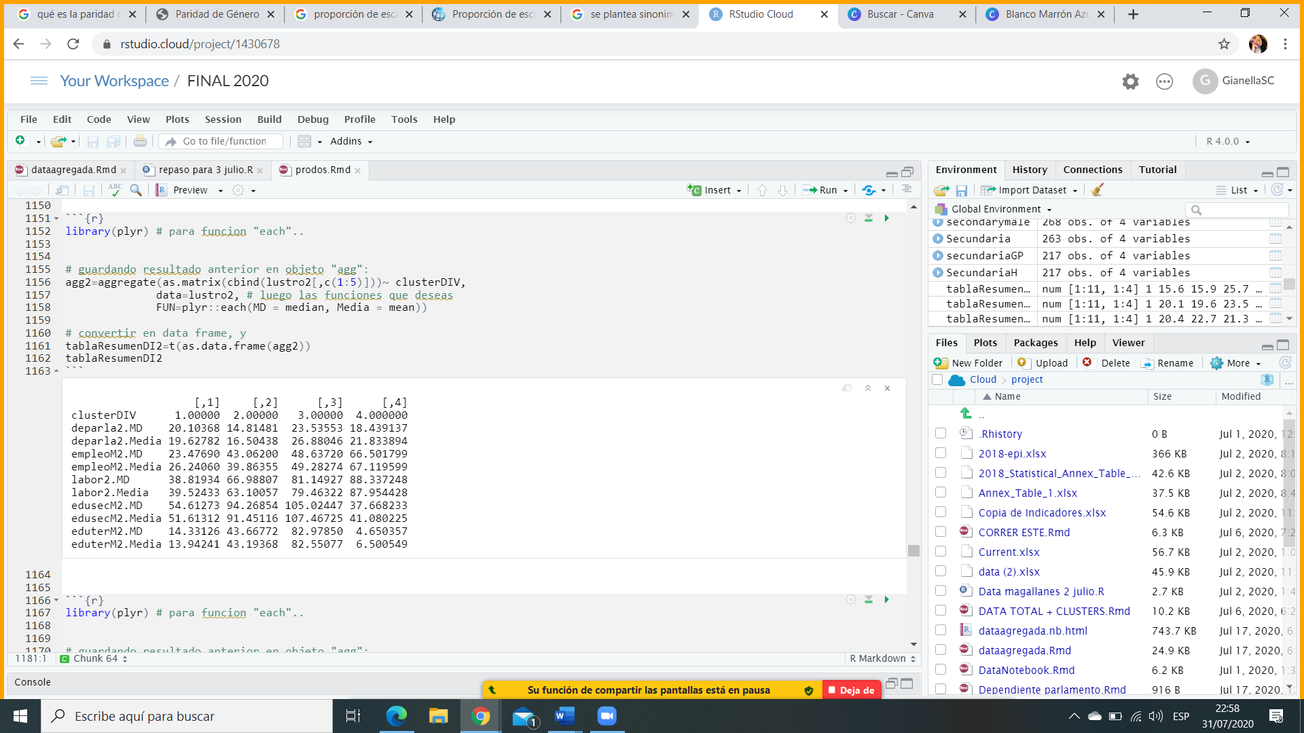

anexo 3: promedio y mediana de cluster en el lustro 3 por cada cluster

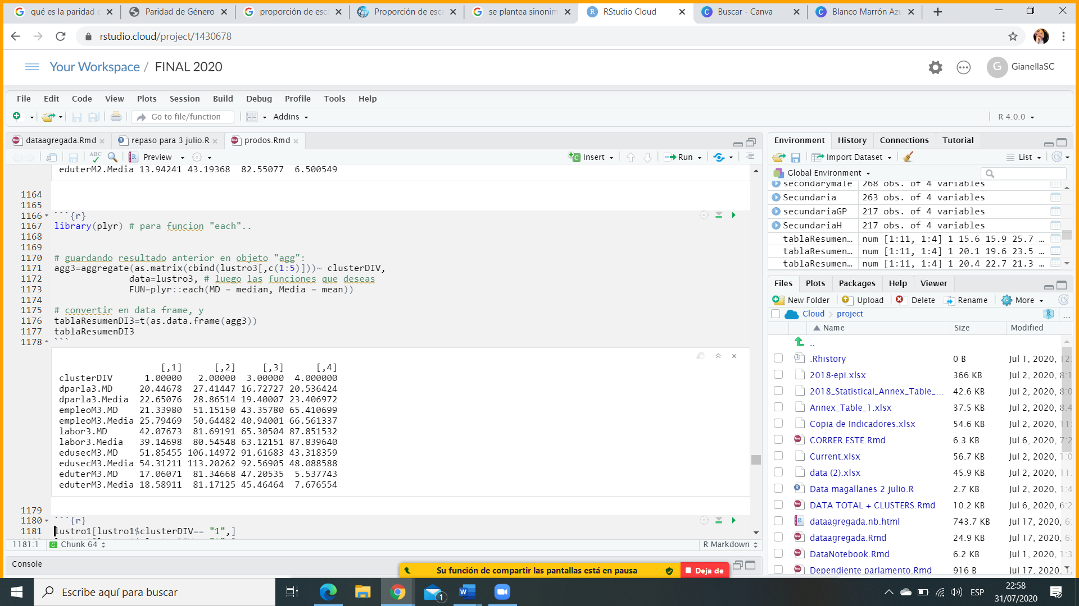

anexo 4: promedios y mediana de los 3 lustros en total por cada cluster

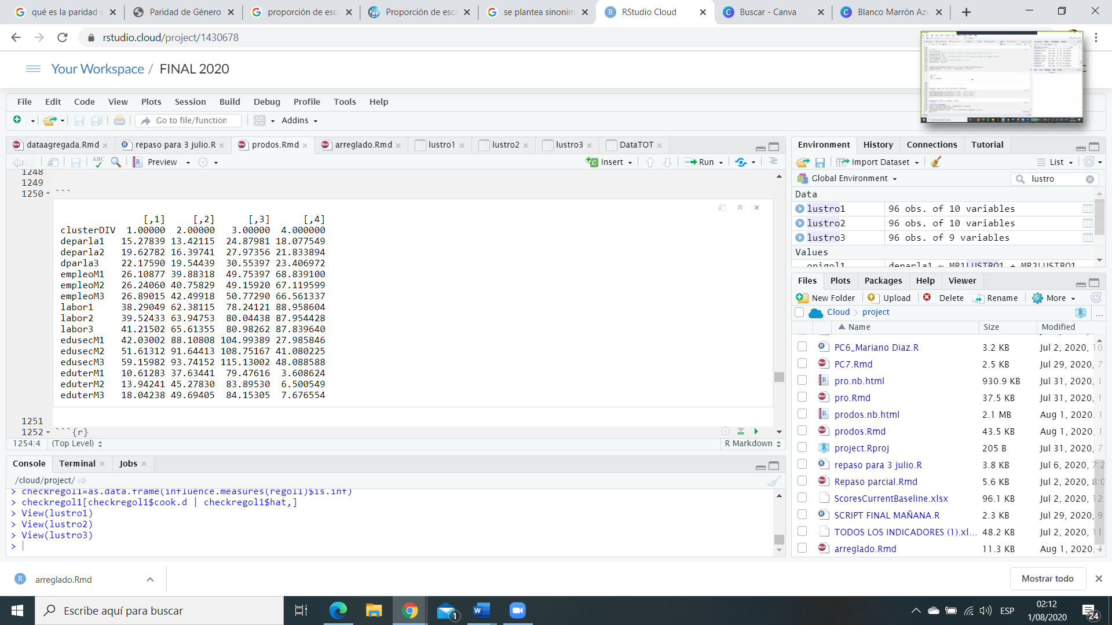

Analisis de conglomerados. anexo 5:

|  |  |  |  |
| --- | --- | --- | --- |
| Mal asignados | Prueba Pam | Prueba Agnes | Prueba Diana |
| lustro 1 | 6 | 9 | 3 |
| lustro 2 | 5 | 9 | 5 |
| lustro 3 | 4 | 4 | 6 |
| TOTAL | 15 | 22 | 14 |

anexo 6: totalidad del marco temporal

|  |  |  |  |
| --- | --- | --- | --- |
| Mal asignados | Prueba Pam | Prueba Agnes | Prueba Diana |
| Data TOT | 7 | 5 | 5 |

Anexo 7: Análisis de conglomerados de la totalidad del marco temporal

|  |  |  |  |
| --- | --- | --- | --- |
| Cluster 1 | Cluster 2 | Cluster 3 | Cluster 4 |

Anexo 8: modelo de regresión lineal múltiple del lustro 1

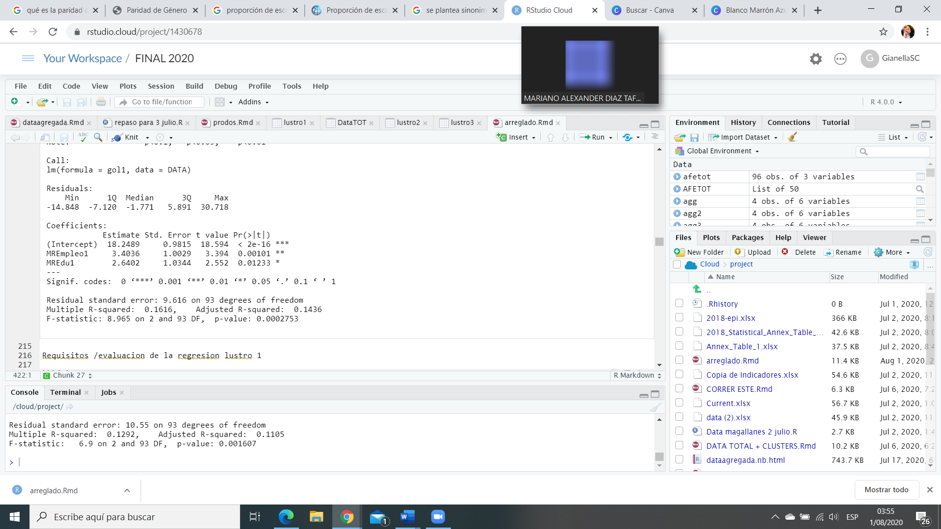

Anexo 9: modelo de regresión múltiple del lustro 2

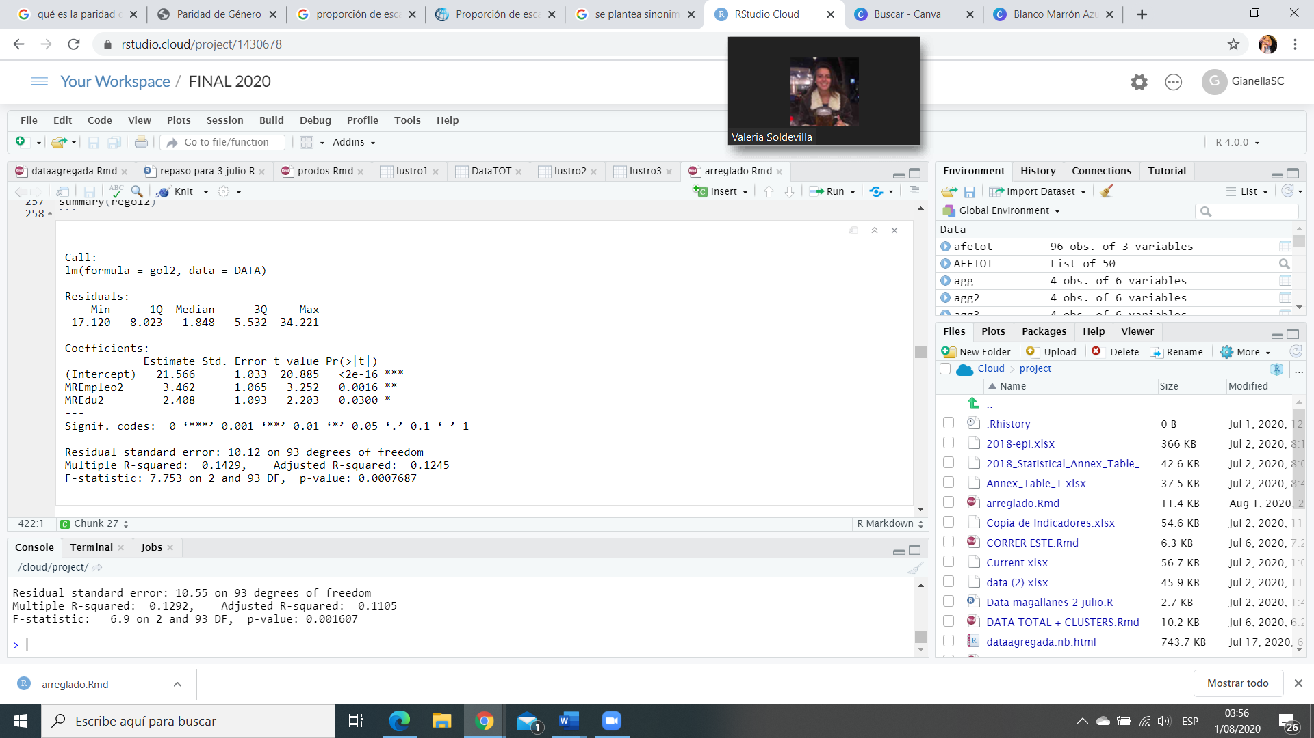

Anexo 10: modelo de regresión múltiple del lustro 3

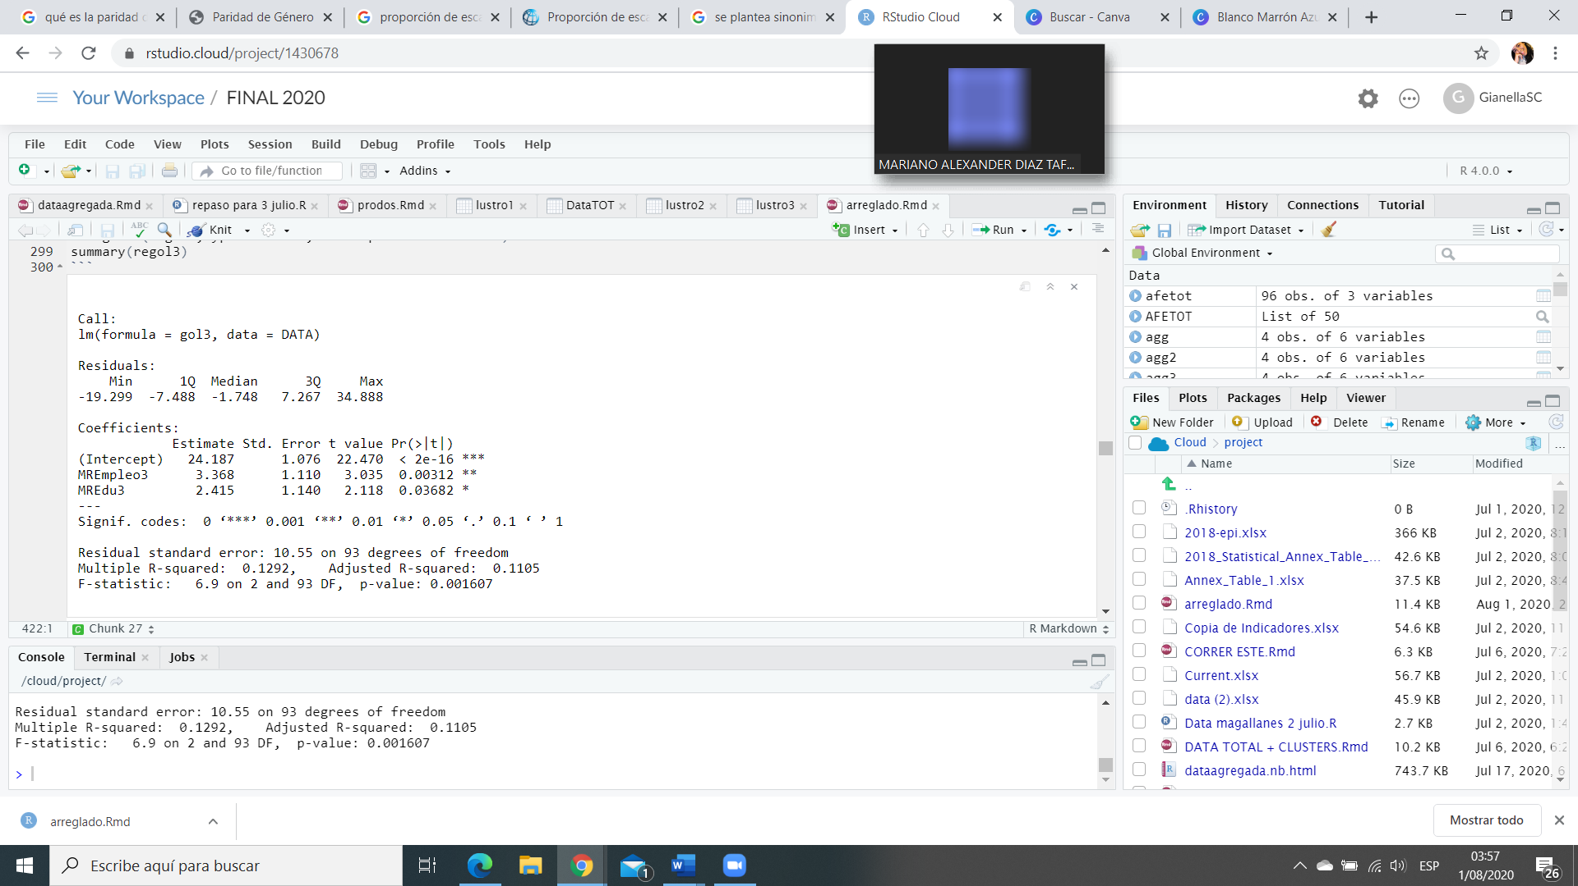

Anexo 11: modelo de regresión múltiple total

